# 用实例学Python：数据科学 - 新冠病毒

## 用实例学Python希望做到几点：

1. 参加者不需要有软件开发经验
2. 每个实例都隶属一个PYTHON分支。本实例属于数据科学（Data Science）。
3. 每个实例介绍软件基础，同时讲实际问题解决步骤
4. 学实例可以分为两部分，讲座和实际操作。讲座基本不超过一个小时。感兴趣的参加者可以在实际操作部分得到专业老师指导，具体编程实现实例。
5. 通过实例，希望参加者能在最短的时间取得最大的收获。参加者可以得到相关知识，解决实际问题，同时培养下步自己解决问题的能力。
6. 过程中，还可以学简单英语。

## 新冠病毒：从流行到爆发

2020年3月11日，世界卫生组织（WHO）将COVID-19归为大流行病。在此期间的几个月中，发生了很多事情，多个国家爆发了重大疫情。

我们知道，COVID-19通过呼吸道飞沫传播，例如通过咳嗽，打喷嚏或说话。但是，该病毒在全球传播的速度有多快？本实例用数据图，显示冠状病毒变化趋势，以了解这种病毒如何成为全球性大流行病。

世界各地的组织一直在收集数据，以便政府可以监控这种流行病并从中学习。附件提供了一些数据来源。请注意，有关COVID-19的信息和数据经常被更新。本实例中使用的数据不应被认为是最新的可用数据。

## PYTHON基础知识

在本实例讲解中，首先要介绍

1. PYTHON的安装
2. 模块（module）: pandas, matplotlib
3. 变量（variables）
4. 功能（function）

## PYTHON模块

import pandas as pd

from matplotlib import pyplot as plt

## PYTHON变量

name = “wang”

height = 24

weight = 75.5

## PYTHON功能

import pandas as pd

from matplotlib import pyplot as plt

dataFrame = pd.read_csv("data/coronavirus_dataset.csv")

plt.plot(dataFrame.index, dataFrame.value)

plt.show()

* pd.read_csv() 读入CSV 数据
* plt.plot() 用数据画曲线图
* plt.show() 显示曲线图

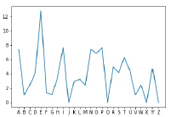

## 实例项目步骤

1. 读入数据
2. 获取全部确诊病例
3. 获取英法确诊病例
4. 画英法数据曲线图
5. 添加图标

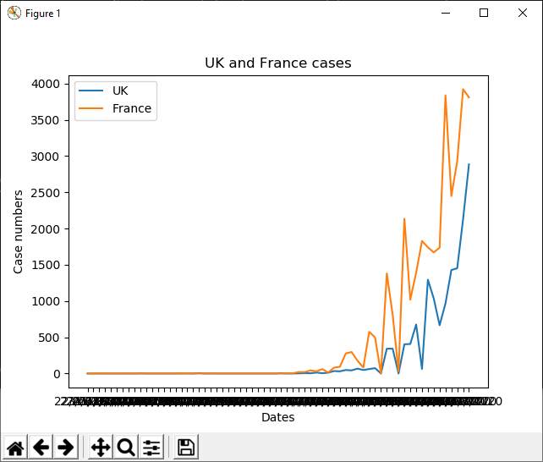

## 实例项目补充练习

1. 读入中国数据
2. 数据比较
3. 数据分析模型

## 数据来源

* World Health Organization (WHO): <https://www.who.int/>
* DXY.cn. Pneumonia. 2020. <http://3g.dxy.cn/newh5/view/pneumonia>.
* BNO News: <https://bnonews.com/index.php/2020/02/the-latest-coronavirus-cases/>
* National Health Commission of the People’s Republic of China (NHC): http:://[www.nhc.gov.cn/xcs/yqtb/list_gzbd.shtml](http://www.nhc.gov.cn/xcs/yqtb/list_gzbd.shtml)
* China CDC (CCDC): http:://weekly.chinacdc.cn/news/TrackingtheEpidemic.htm
* Hong Kong Department of Health: <https://www.chp.gov.hk/en/features/102465.html>
* Macau Government: <https://www.ssm.gov.mo/portal/>
* Taiwan CDC: <https://sites.google.com/cdc.gov.tw/2019ncov/taiwan?authuser=0>
* US CDC: <https://www.cdc.gov/coronavirus/2019-ncov/index.html>
* Government of Canada: <https://www.canada.ca/en/public-health/services/diseases/coronavirus.html>
* Australia Government Department of Health: <https://www.health.gov.au/news/coronavirus-update-at-a-glance>
* European Centre for Disease Prevention and Control (ECDC): <https://www.ecdc.europa.eu/en/geographical-distribution-2019-ncov-cases>
* <https://github.com/RamiKrispin/coronavirus-csv>
* time_series_covid19_confirmed_global_narrow.csv： <https://data.humdata.org/dataset/novel-coronavirus-2019-ncov-cases>